PRO 2018 : BlaajjPaint

## Description générale du projet :

Réalisation d’une application d’édition d’image en Java.

Nous allons développer une application de type Paint, permettant de créer, dessiner et modifier des images. Notre application permettra d’utiliser des outils de base tels que le pinceau, la gomme, le pot de peinture.

## Objectifs :

* Réaliser un projet dans son intégralité.
* Apprendre à créer une interface graphique avec la librairie JavaFX
* Apprendre à se coordonner dans un travail de groupe
* Apprendre à utiliser des outils tels que Maven, Git, GitHub

## Environnement et conventions de développement :

Pour ce projet, nous avons choisi de coder en Java, avec la librairie *JavaFX* pour créer l’interface graphique. Nous utiliserons aussi *Maven*, un outil de gestion et d’automatisation permettant d’organiser notre code et de simplifier la gestion des dépendances. Pour réaliser le diagramme UML, nous utiliserons le logiciel *StarUML*. Comme IDE, nous utiliserons *IntelliJ*. Pour réaliser la documentation, nous utiliserons *Javadoc* et pour partager notre code, nous utiliserons *git*, *github* et *GitKraken*. Nous coderons en français en suivant la norme de nommage *CamelCase*. Les commentaires et la documentation seront également fournis en français. La documentation des méthodes ainsi que les commentaires seront ajoutées tout au long de l’avancée du projet.

## Organisation du groupe :

*Chef de groupe : Schopfer Benoît,* [*benoit.schopfer@heig-vd.ch*](mailto:benoit.schopfer@heig-vd.ch)

*Chef remplaçant : Krug Loyse,* [*loyse.krug@heig-vd.ch*](mailto:loyse.krug@heig-vd.ch)

*Participants : Allemand Adrien, Châtillon Jérémie, Rochat Antoine, Smith James*

Séances : chaque lundis, débriefing durant les 2h de PRO. Chaque mardi ou vendredi après-midi (en fonction de nos horaires de cours), séance de travail sur le projet, tous ensemble ou par petits groupes.

## Fonctionnalités prévues :

Notre application disposera des fonctionnalités suivantes :

* Créer un nouveau fichier en choisissant la taille du canevas (largeur et hauteur).
* Insérer des images matricielles (.jpg et .png) dans le projet via un bouton « importer une image ». Ces images seront intégrées sous forme d’un nouveau calque.
* Enregistrer le projet en cours d’édition dans le format .blaajj que nous créerons.
* Exporter le projet en cours d’édition en format .jpg ou .png.
* Ouvrir un projet .blaajj.
* Annuler la dernière modification (undo)
* Rétablir la dernière modification (redo)
* Un *pinceau* permettant de dessiner des traits à l’aide de la souris (couleur et taille adaptables).
* Une *gomme* permettant d’effacer des zones de pixels (taille adaptable).
* Un *pot de peinture* permettant de remplacer la couleur d’une sélection délimitée.
* Un outil *forme* permettant de créer des formes prédéfinies (ronds, ellipses, carrés, rectangles) avec couleur, taille et remplissage modulables.
* Un outil *zoom*, permettant de zoomer dans l’image.
* Une *main* permettant de déplacer les objets (calques, formes, etc).
* Un outil *couleur* permettant de sélectionner une couleur parmi les couleurs prédéfinies.
* Un outil *Texte*, permettant d’ajouter et éditer du texte.

Un système de calques permettra d’organiser le travail par « couches » (tel que proposé dans Photoshop, par exemple). Avec ces calques, il sera possible de :

* Ajouter un nouveau calque.
* Supprimer un calque précédemment créé.
* Dupliquer un calque.
* Déplacer le calque sélectionné.
* Redimensionner un calque.
* Les calques seront superposés. Leur ordre déterminera le rendu de l’image.
* L'ordre des calques sera modifiable à tout moment
* La transparence des calques sera modifiable à tout moment.
* Un calque pourra être actif (visible) ou inactif (masqué).
* Plusieurs calques pourront être fusionnés en un seul.

## Fonctionnalités optionnelles :

Si le temps nous le permet, nous ajouterons les fonctionnalités suivantes :

* Ajouter différentes formes de pinceau.
* Ajouter un outil *crayon*.
* Ajouter un outil *pipette* permettant de sélectionner la couleur d’un pixel et la définir en tant que couleur courante.
* Ajouter un outil *symétrie* permettant de définir un axe de symétrie. Une fois cet axe défini, tout dessin ajouté d’un côté de cet axe sera répercuté par symétrie de l’autre.
* Ajouter des formes prédéfinies supplémentaires.
* Ajouter un outil de sélection de pixel (sélection de rectangle, lasso polygonal).
  + La sélection par rectangle permet de définir une zone rectangulaire de l’image et de la sélectionner.
  + Le lasso polygonal permet de définir un polygone en indiquant chacun de ses sommets à l’aide de la souris. Une fois le polygone fermé, l’ensemble de l’image se trouvant à l’intérieur sera sélectionnée.
* Ajouter la possibilité de sélectionner une couleur parmi un spectre complet et non pas uniquement parmi les couleurs prédéfinies
* Ajouter la possibilité d’enregistrer des couleurs personnalisées.
* Un outil *transformations* permettant d’appliquer quelques transformations à un ou plusieurs calques ou à l’image entière (et donc tous les calques qui la compose). Exemple de transformations : Miroir vertical / horizontal, rotation, saturation, contraste.
* Un calque pourra être centré verticalement / horizontalement sur le canevas
* On pourra ajouter un calque de fusion à chaque calque. Ce calque de fusion permettra de sélectionner des zones du claque et de régler leur transparence.
* Gestion de raccourcis claviers pour sélectionner rapidement les outils.
* Ajout d’un historique de modification permettant d’annuler les dernières modifications.
* Ajout de la possibilité de régler le nombre de modifications à enregistrer dans l’historique.
* Ajout de la possibilité de régler le nombre maximum de calques que peut contenir un projet.
* Ajout de la possibilité de personnaliser les raccourcis claviers.

## Documentation :

Le projet contiendra une documentation détaillant l’utilisation de notre programme et de ses fonctionnalités.

## Délais :

* 12 mars : Début de l’implémentation du projet.
* 16 avril : Rendu intermédiaire du projet.
* 21 mai : Rendu final du projet.
* Du 28 mai au 8 juin : présentation du projet aux autres groupes de la classe.

## Livrables :

* L’intégralité des sources et ressources du projet.
* Un fichier compilé (.exe ou .jar) et exécutable sur Windows 10.
* Une marche à suivre détaillant la procédure d’installation (manuel d’installation) au format PDF.
* Une documentation (manuel d’utilisation) détaillant l’utilisation et les fonctionnalités du programme au format PDF.
* Un rapport complet détaillant l’ensemble du déroulement du projet, au format PDF.

## Mockups :

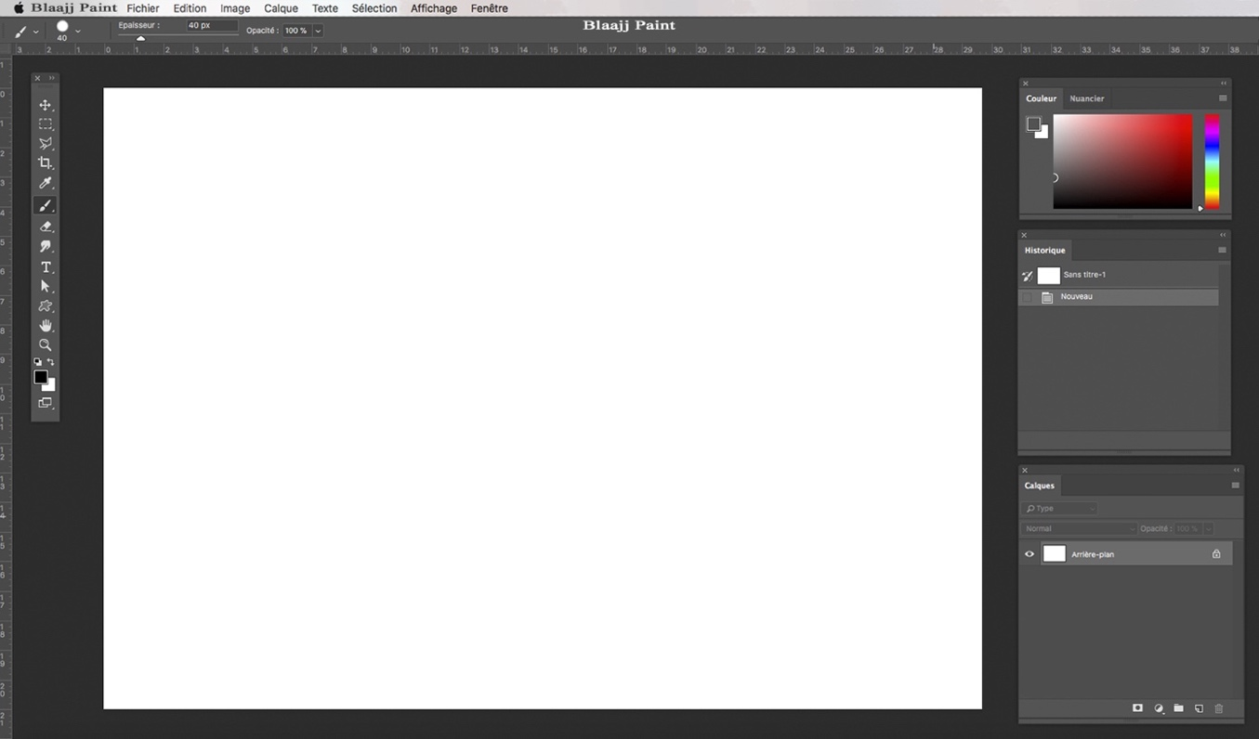

Figure : Mockup de la vue fenêtrée. Chaque menu est dans une fenêtre détachée pouvant être déplacée indépendamment des autres.

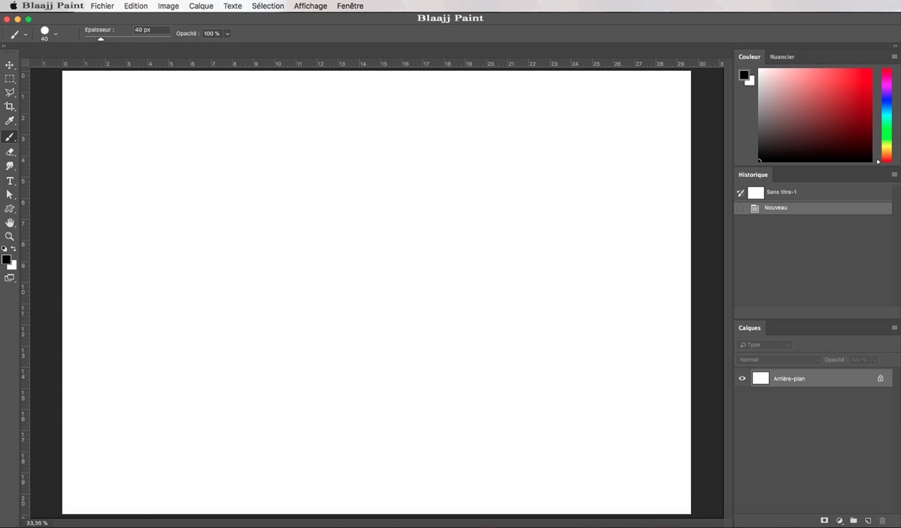

Figure : Mockup de la vue plein écran. Tous les menus sont regroupés dans la fenêtre principale. Seule la fenêtre principale peut être déplacée. La déplacer engendre le déplacement de l’ensemble des menus.